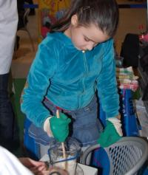

Copiii au invatat stiinta de la profesorii trazniti
Din oras | 18 Ianuarie 2009 - 18:33 | Numar vizualizari: 54
tipareste | trimite unui prieten | trimite prin Yahoo!
Prichindeii care au trecut in aceasta seara prin centrul comercial Polus au participat la experimentele Fun Science si au fabricat sapun in "Fabricuta de arome", fiind indrumati de doi profesori trazniti ai stiintei. Micutii s-au adunat in zona Food Court, s-au grupat in grupe de baietei si fetite si au invatat pentru inceput regulile principale ale stiintei. Banalul salut "servus" sau "buna ziua" a fost inlocuit prin cuvantul "stiinta", cuvantul "da", prin "hapciu", iar in loc de doua degete, cum ridica la scoala, copiii au invatat ca oamenii de stiinta ridica coatele.

Distractia a inceput atunci cand s-a dat startul experimentelor. Rasetele si tipetele copiilor entuziasmati au atras atentia si i-au facut curiosi pe toti trecatorii, care nu au ezitat sa se opreasca si sa admire cum cei mici se sustin reciproc, se incurajeaza si se aplauda.

Putin praf de sapun, putina glicerina, amestecate, si gata sapunul. E usor... ar spune unii, dar numai micutii, de acum oameni de stiinta ai Fun Scence, stiu cat de complicat si de migalos este.

Dupa ce experimentul s-a incheiat, copiii au vazut cum actioneaza sapunul asupra murdariei si au invatat cat de importanta este igiena pentru fiecare.

Raluca Grecu

